4 Yaş A şubesi öğretmeni Emiş Şengül ÇİĞİT

Dilimizin Zenginlikleri Projesi kapsamında Mart ayı etkinlikleri tamamlanmıştır. Etkileşimli kitap okuma yönteminde belirlenen bilinmeyen kelimelere( gök taşı, geoit, astronot, arkeolog…) yönelik Söyle-Çiz etkinliği gerçekleştirildi. Kelimeler temalar bağlamında ayrıştırıldı.Tüm sınıfın etkin katılımıyla bilinmeyen kelimelere yönelik kelime kartları hazırlandı. Hazırlanan kartlar ile Düşün-Bul, Uyaklı Kelime Söyle, Eş/Zıt Anlamlı Kelimeyi Söyle( gece-gündüz,hızlı-yavaş,pürüzlü-pürüzsüz,sıcak-soğuk,gürültülü-sessiz,önce-sonra) etkinliklerinden uygun olanları uygulandı.

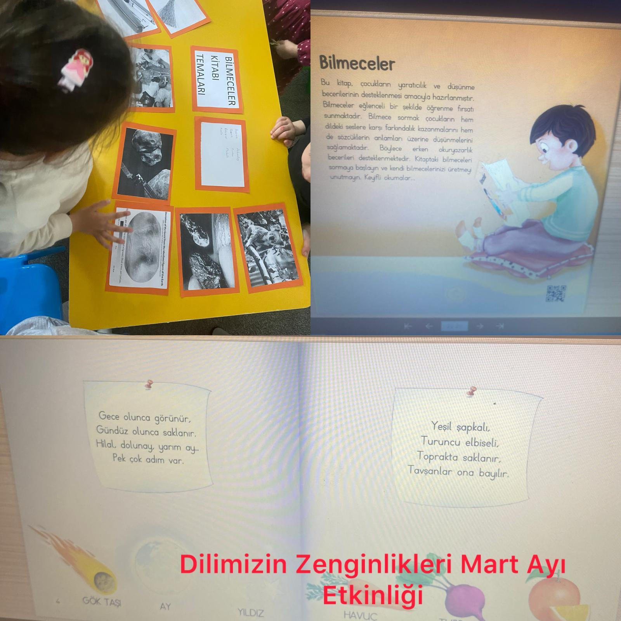

**MART AYI DİLİMİZİN ZENGİNLİKLERİ-YILDIZ MURATOĞLU**

**Biçer döver ne döver adlı hikaye kitabı okundu**

**Biçer döver,ekin,tarla,pençe,çiftçi ve saman kelimelerinin anlamları anlatıldı**

**Anlatılan kelimelerin resimleri çıktı alındı**

**Çıktısı alınan resimler boyanıp kolaj şeklinde yapıştırılıp evlere yollandı**

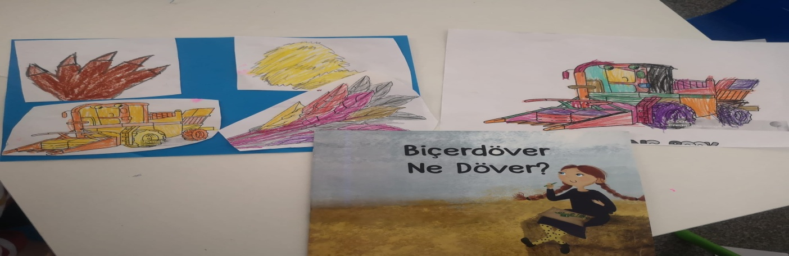

**Dilimizin Zenginlikleri Projesi- ADEM EVİN**

**1 Nisan Anaokulu 5/D Sınıfı Mart Ayı Raporu**

Dilimizin zenginlikleri projesi kapsamında öğrencilerimize 360 gün öykü hikâye kitapları serisinden “sıddık ile fınfık” hikâyesini okudum. Hikâyenin içinde yabancı olabileceklerini ya da günlük hayatta az kullandıklarını düşündüğüm kelimelerde kitap okumayı bırakarak o kelimeyi bir çocuğa verdim. Bu şekilde hikâye bitene kadar her çocuğa bir kelime verdim. Hikâye bittiğinde çocuklara kendilerine verdiğim kelimenin ne anlama geldiğini boş A4 kâğıdı vererek çizmelerini istedim.

Çocukların çizimleri bittik sonra çizimlerini inceledim. Daha sonra bu kelimeleri sohbet eşliğinde tek tek konuşarak gerçekten ne anlama geldiğini konuştuk. A4 kâğıtlarının arka yüzünü çevirerek kelimelerin konuştuğumuz şekilde anlamlarını çizmelerini istedim.

Dilimizin zenginlikleri kapsamında 3.hafta kelimeleri temalar bağlamında ayrıştırma yaptık. Bunun içinde okulumuzda bulunan kelimeler kartlarını sınıf içinde dağıtarak “bayramlar” ile ilgili kartları toplamalarını istedim. Çocukların bu kartlar içinden “şeker-yeni kıyafetler-yaşlılar-koyun” gibi kartları topladıklarını gördüm. Bu kartları birleştirerek “bayramlar”ın bizim için ne ifade ettiğini kavram kartları ile oluşturduk.

Son haftada son etkinlik olarak okulumuzda bulunan “bi acayip kavramlar” kitabından zıt anlamlı eş anlamlı kavramlar ile oluşturulan etkinlikleri yaptık. Kavramla ilgili güzel ve ayırt edici etkinlikler incelenerek tamamlandı. Daha sonra çocuklara A4 kâğıdı vererek bu kelimler ile kavram kartları hazırladık. Örneğin şişman bir adam çizelim, zayıf bir çocuk çizelim, uzun bir balık çizelim gibi söylemlerle çizimleri tamamladık.

